1. Определение графа, лемма о рукопожатиях, маршруты, цепи и циклы.

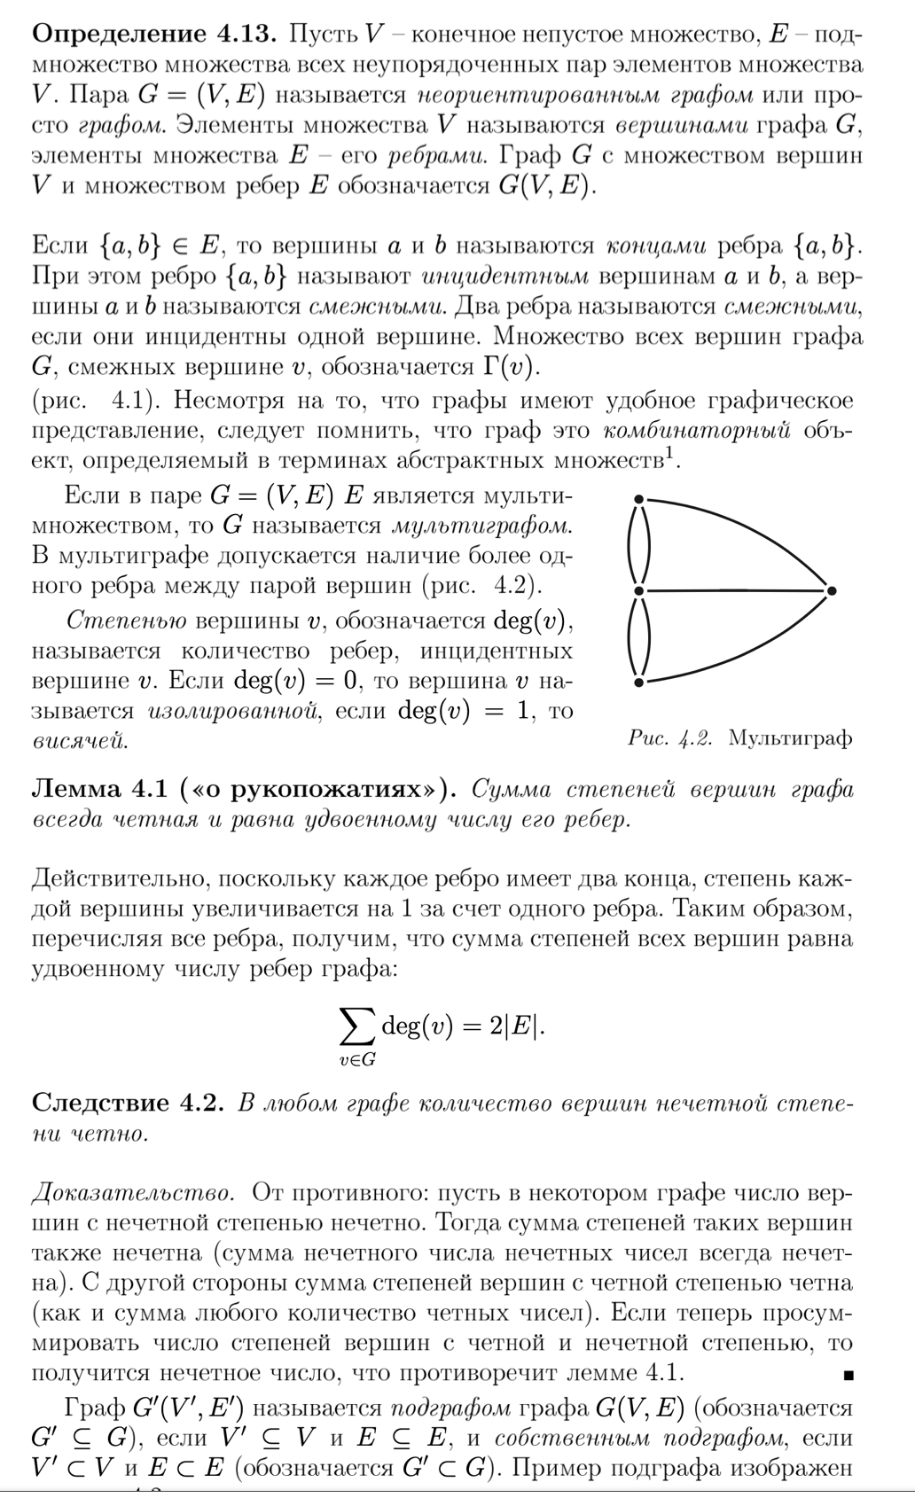

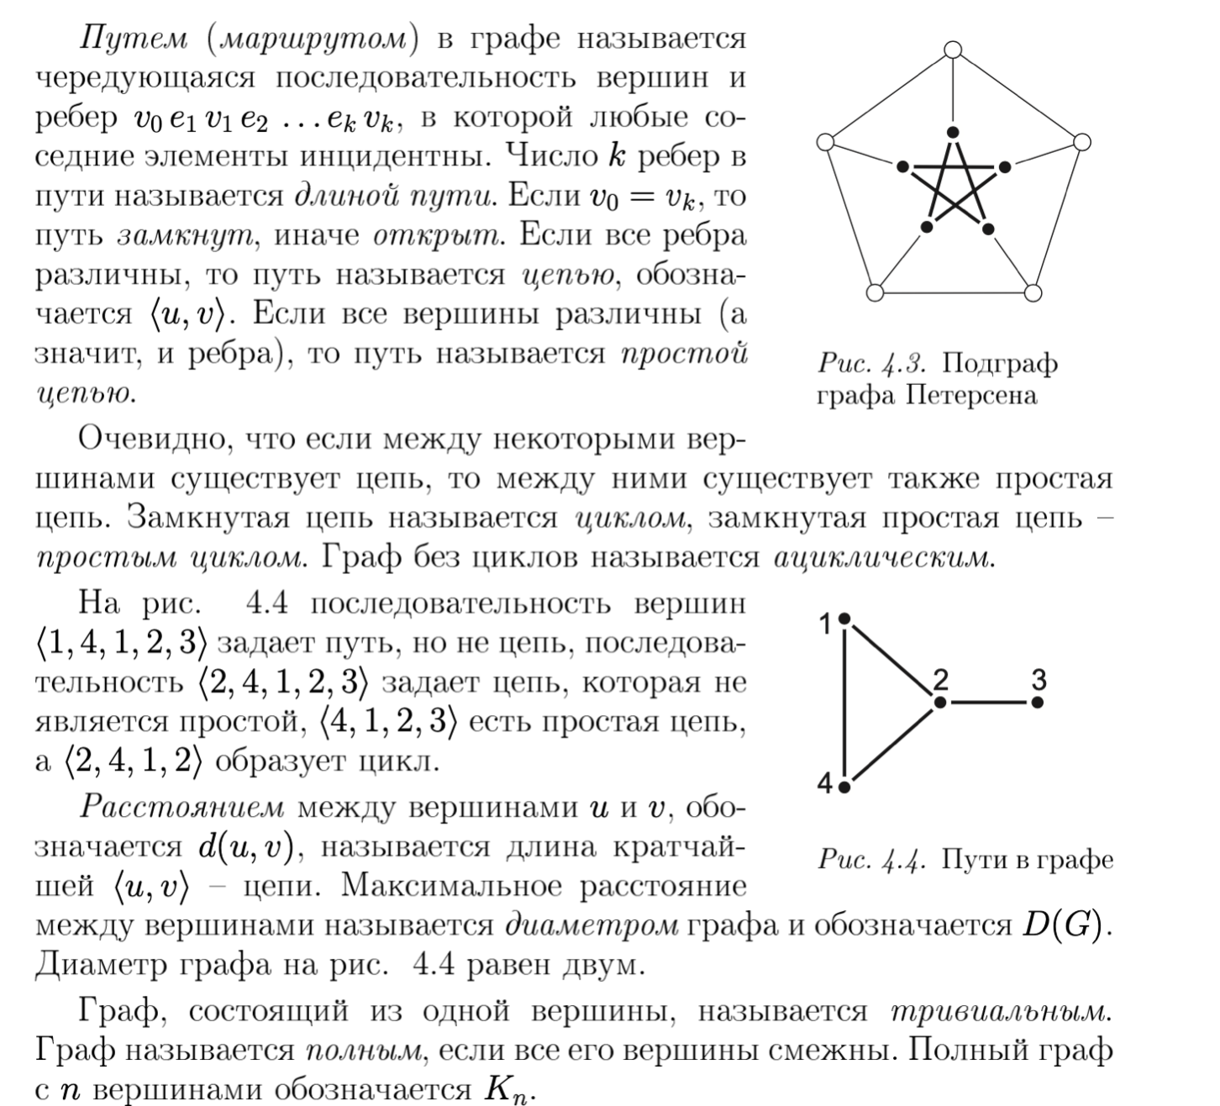

2. Изоморфизм графов. Оценки числа графов.

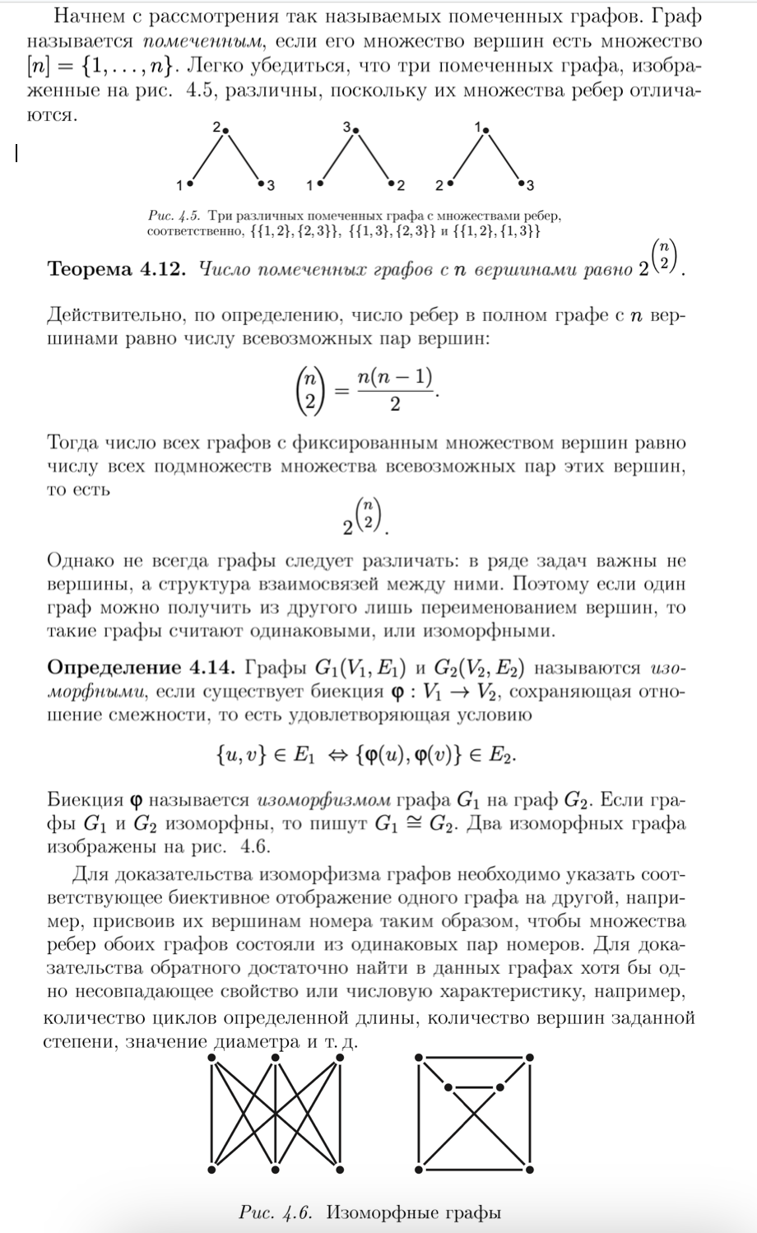

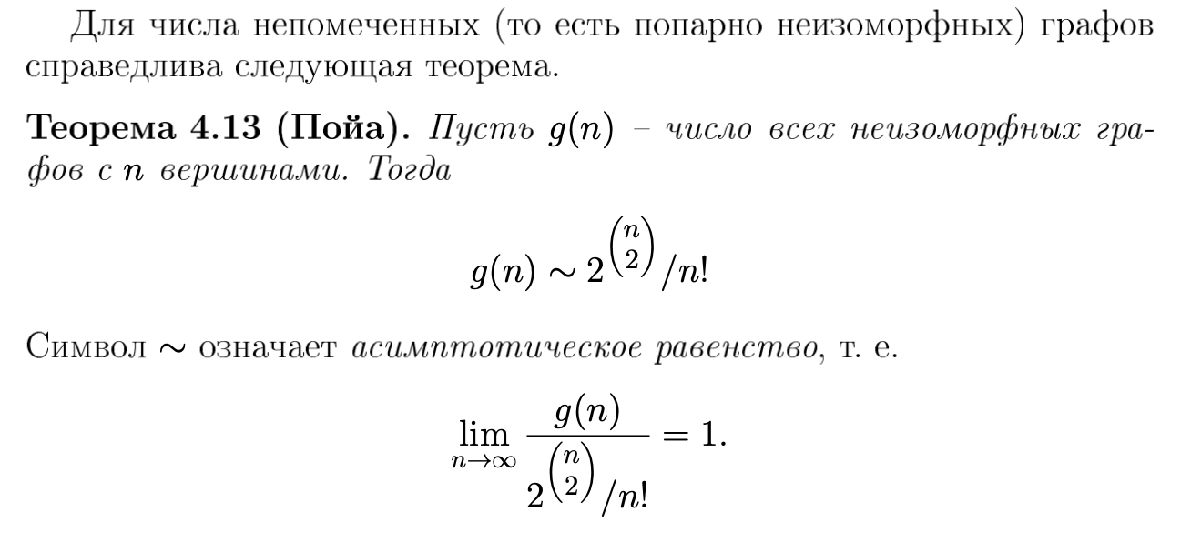

1. Операции над графами, подграфы, способы задания графов.

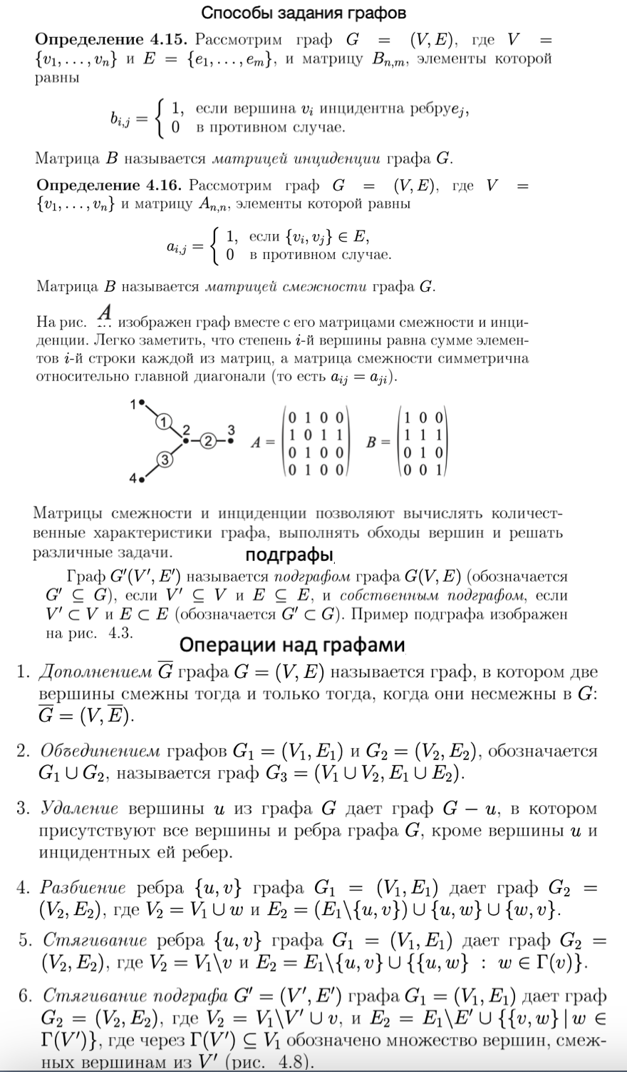

1. Связность графов, теорема о соотношении числа вершин, ребер и компонент связности графа.

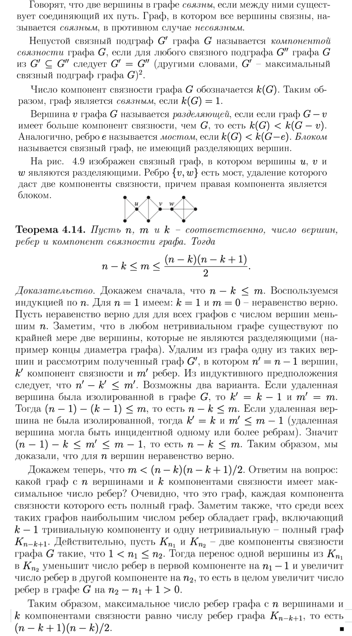

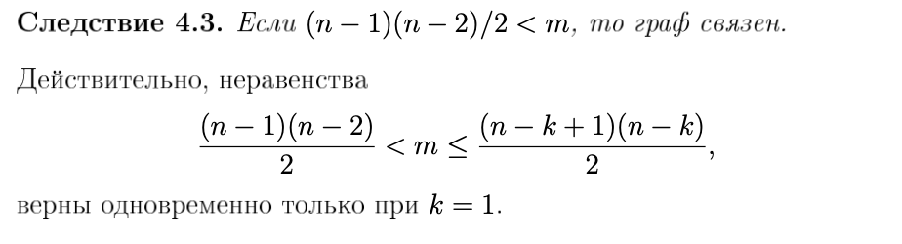

1. Меры связности графа, теорема Менгера.

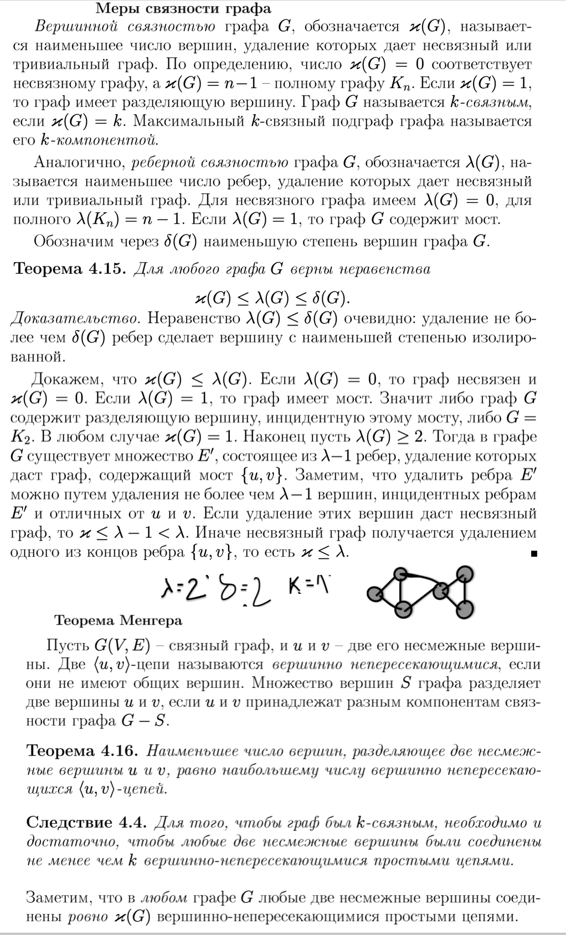

1. Деревья, теорема об эквивалентных свойствах деревьев.

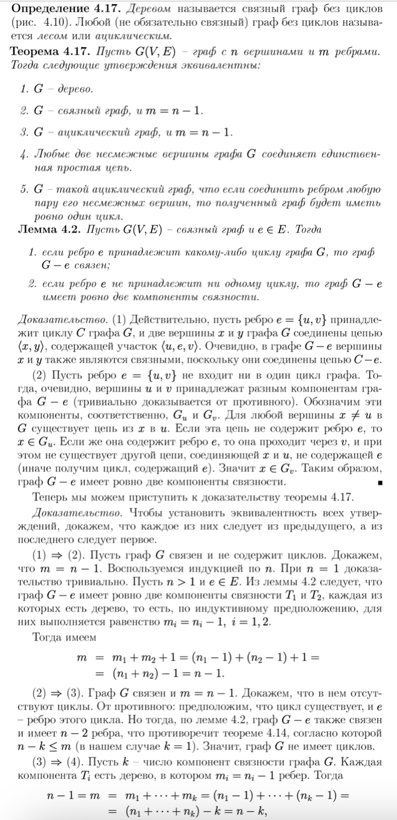

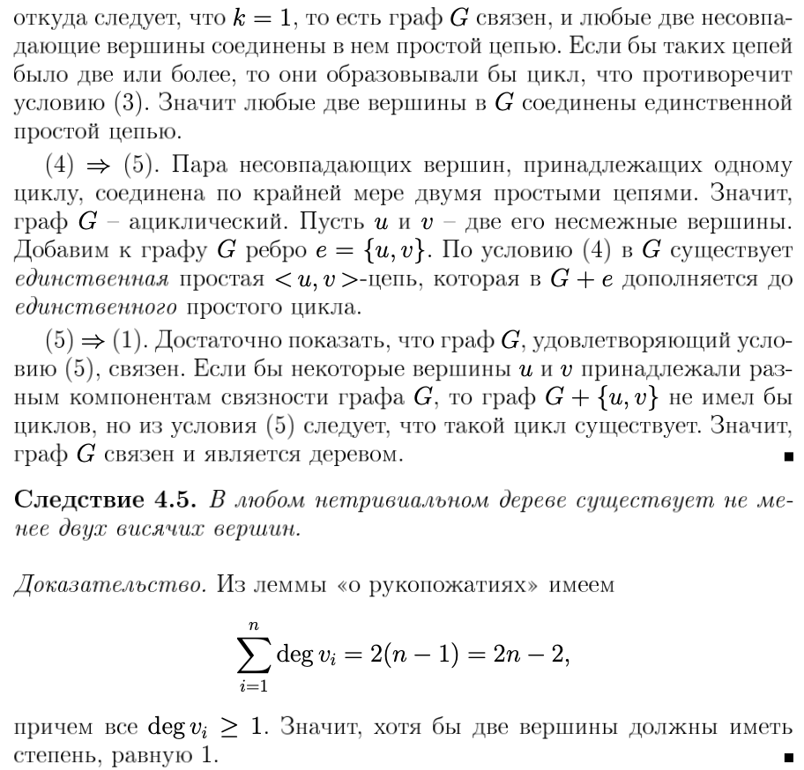

1. Остовные подграфы и остовы, цикломатическое число графа.

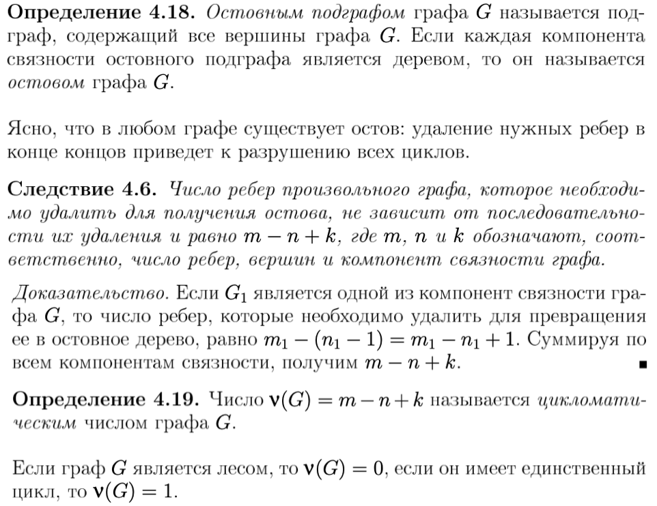

1. Матричная теорема Кирхгофа и теорема Кэли о числе деревьев.

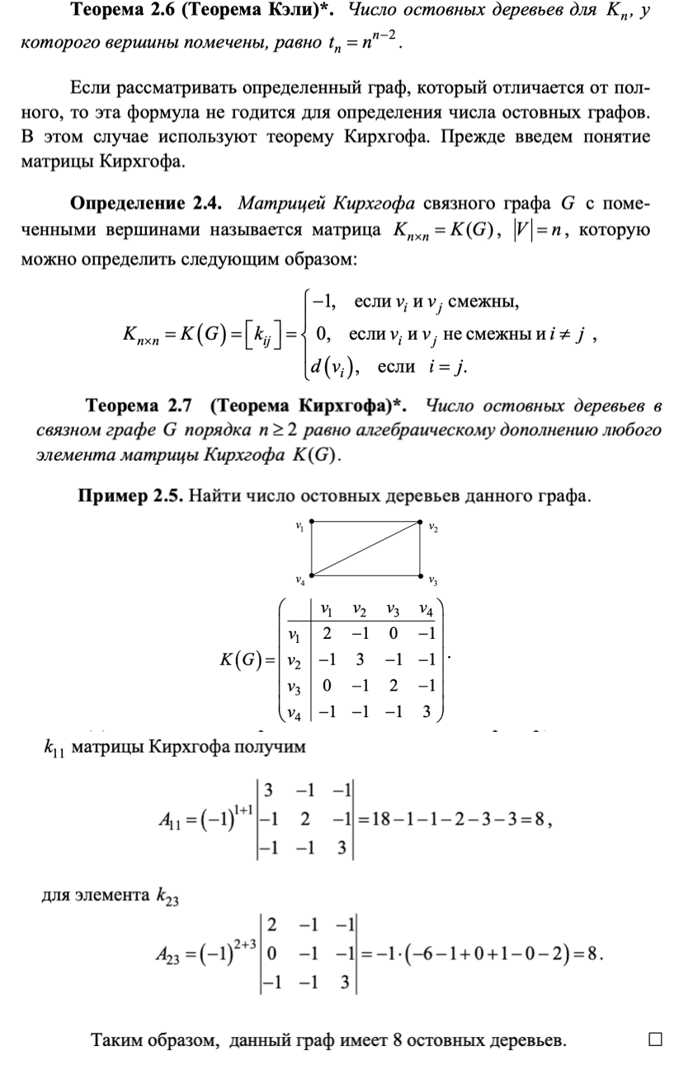

1. Эйлеровы графы, критерий существования эйлерового цикла.

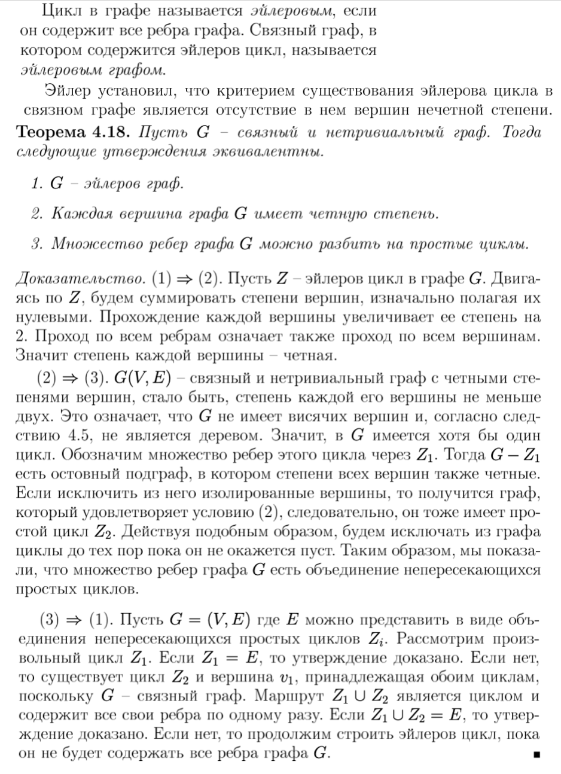

1. Оценка числа эйлеровых графов.

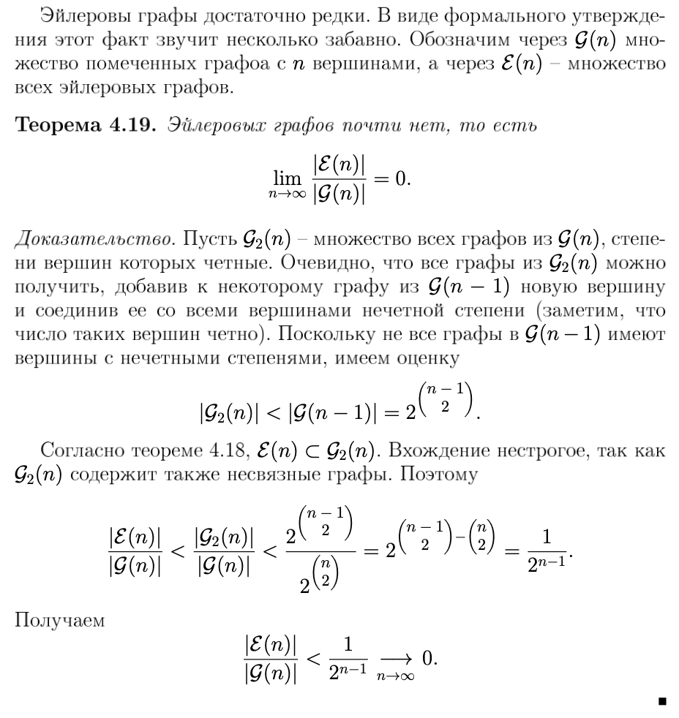

1. Гамильтоновы графы, достаточные условия гамильтоновости графа.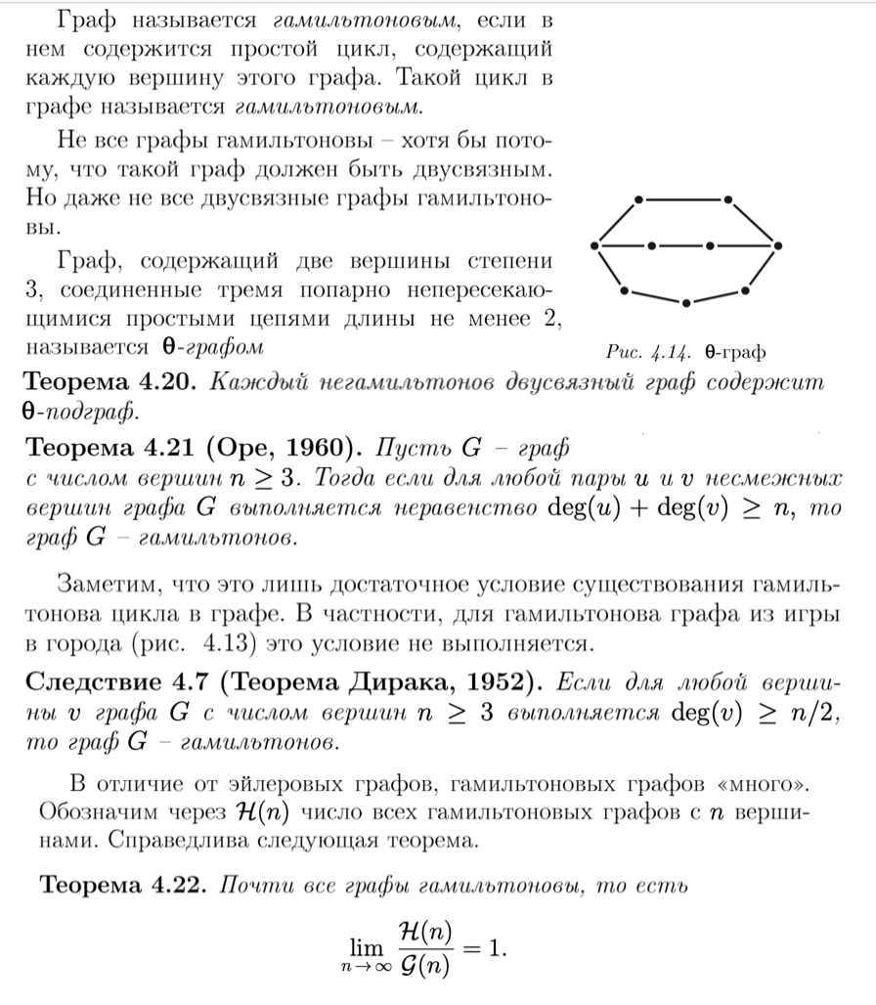
2. Двудольные графы, критерий двудольности.

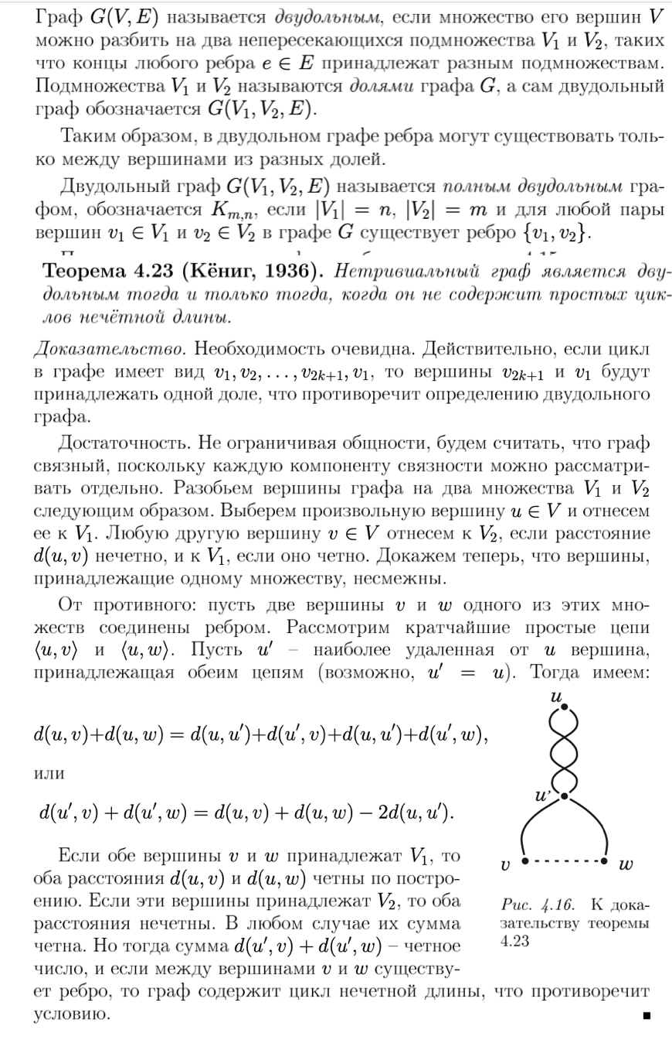

1. Независимые множества вершин, оценка числа вершинной независимости.

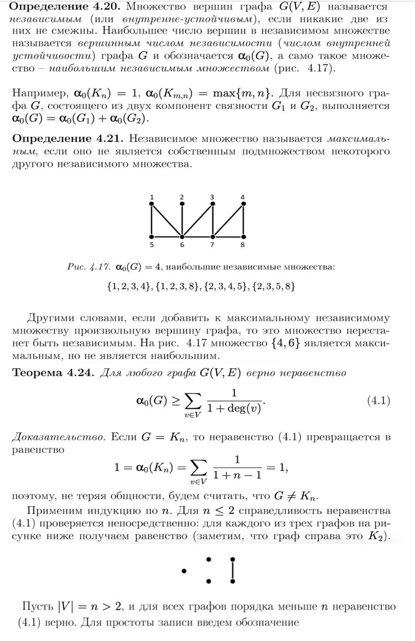

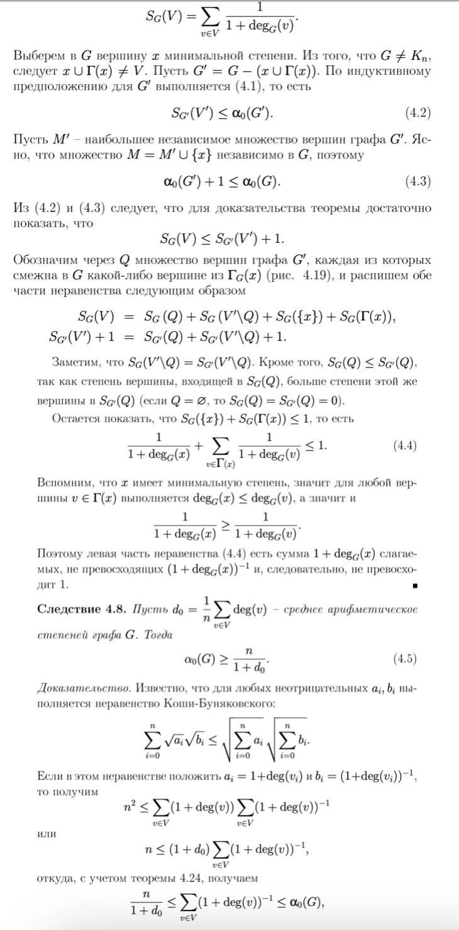

1. Доминирующее множество вершин, вершинное покрытие.

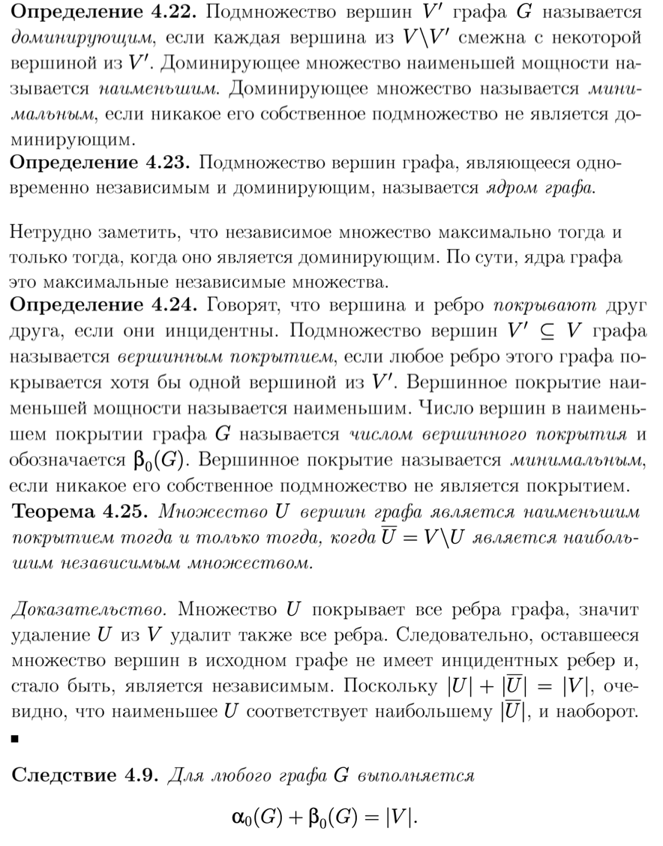

1. Реберное покрытие, паросочетания.

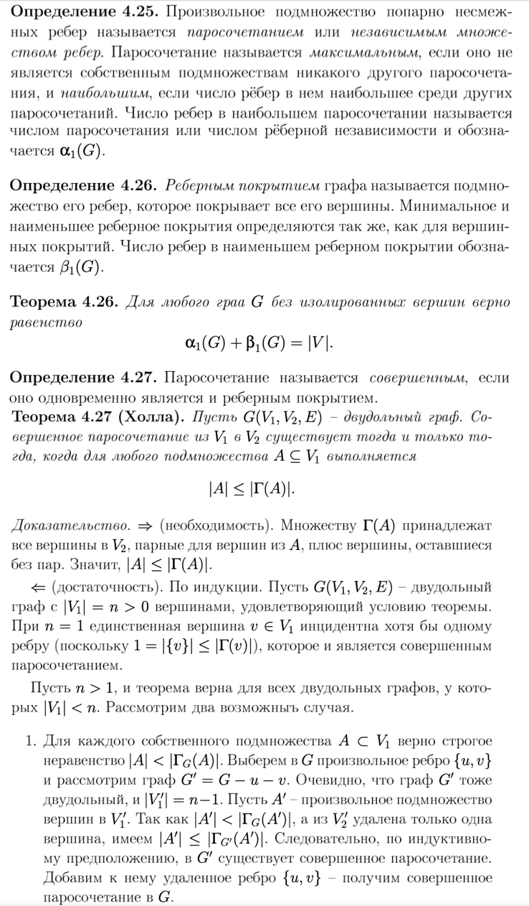

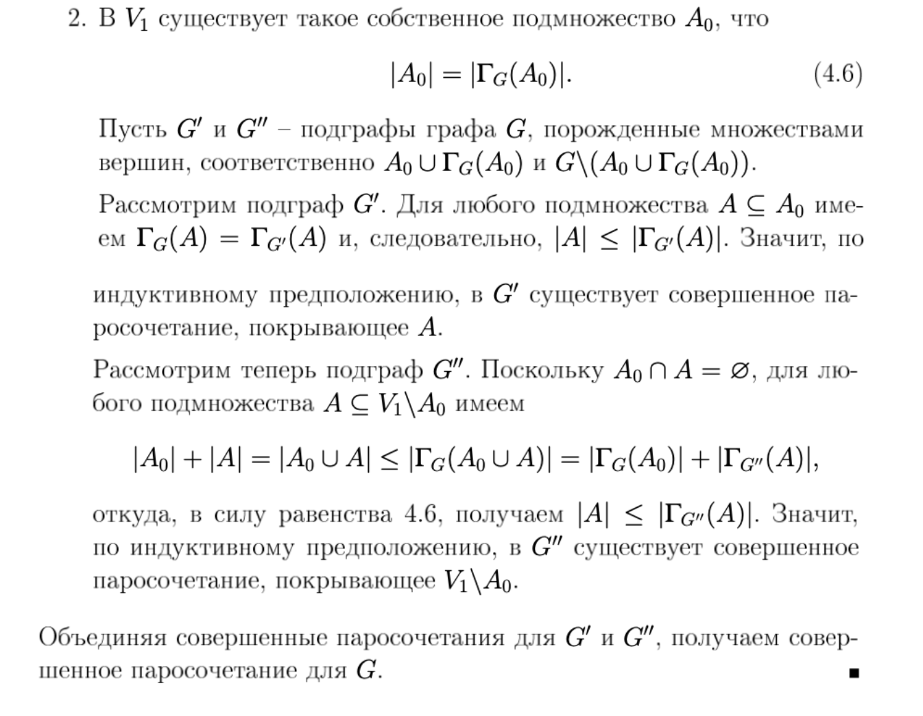

1. Плоские и планарные графы, формула Эйлера и следствия из нее.

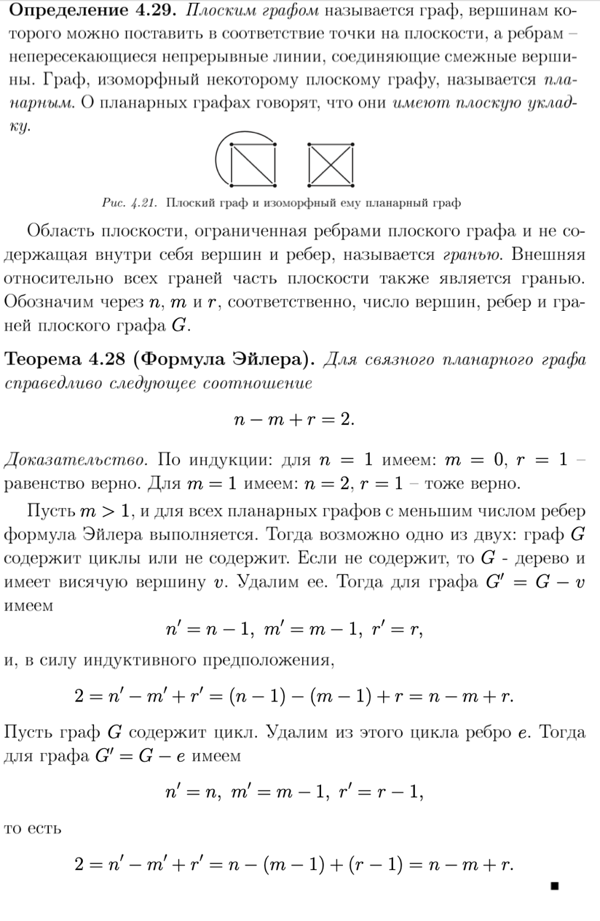

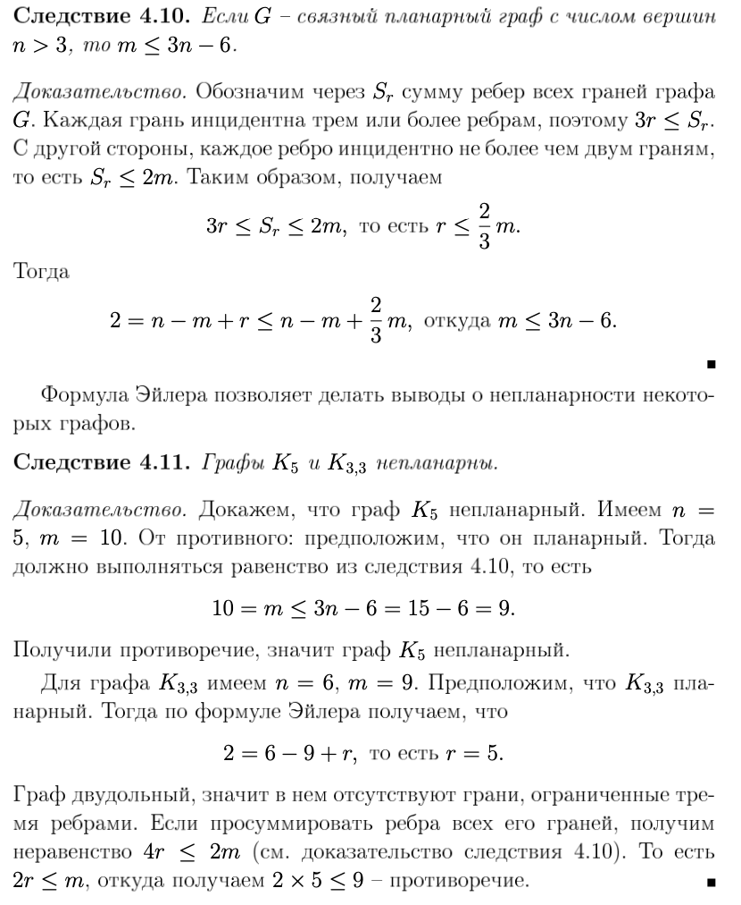

1. Гомеоморфизм графов, критерий планарности графа.

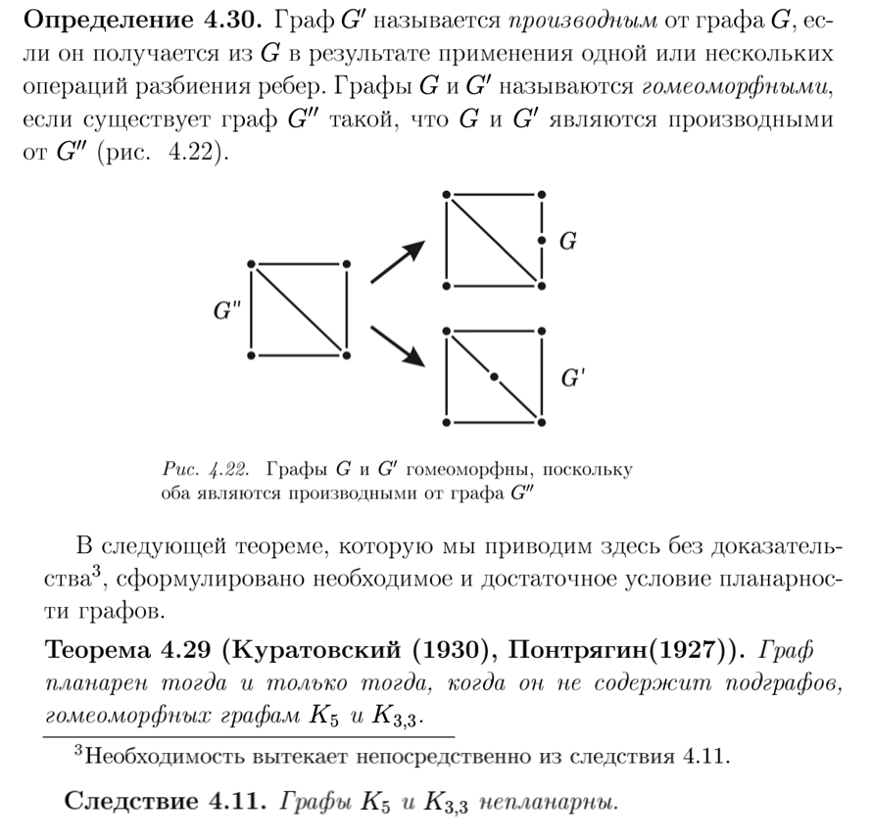

1. Раскраска графов. Теорема о раскраске планарного графа пятью цветами.

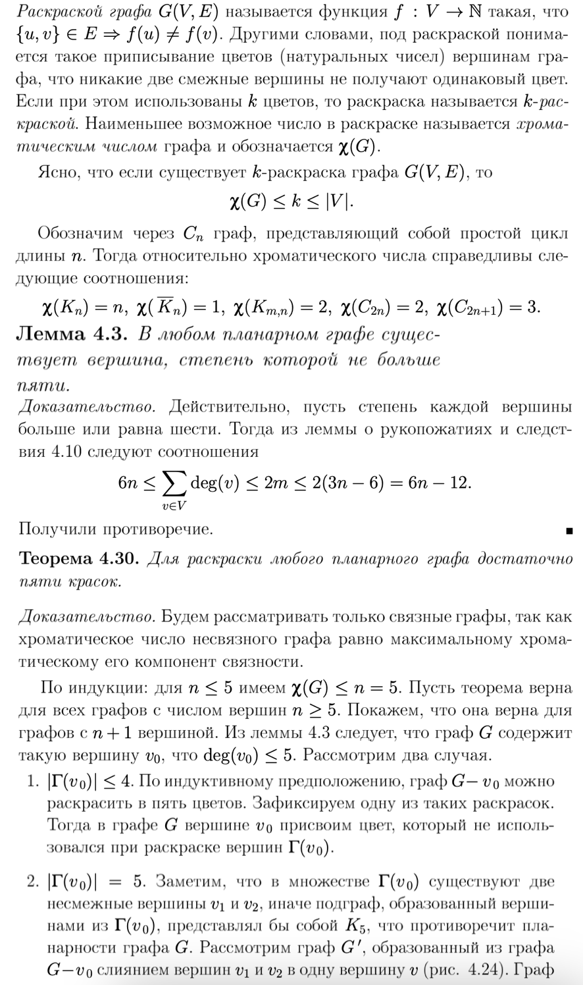

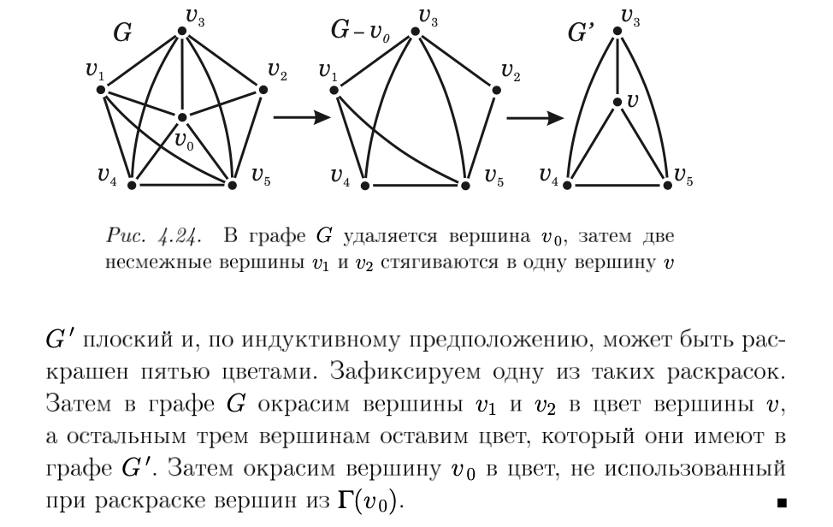

1. Ориентированные графы. Связность в орграфах. Турниры.

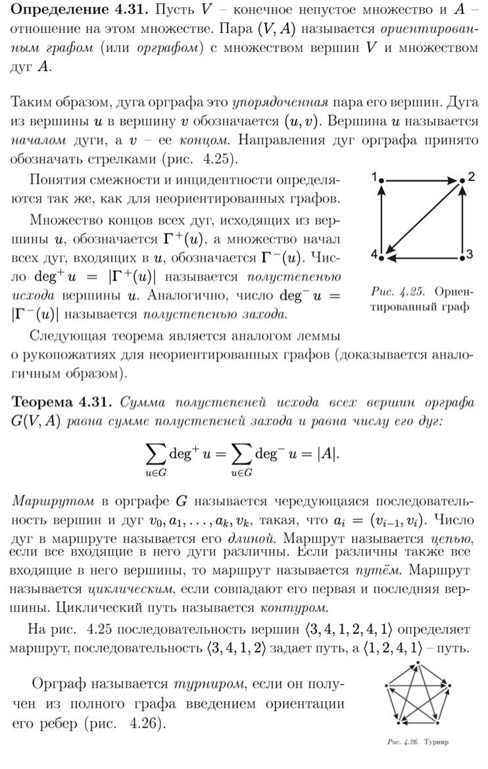

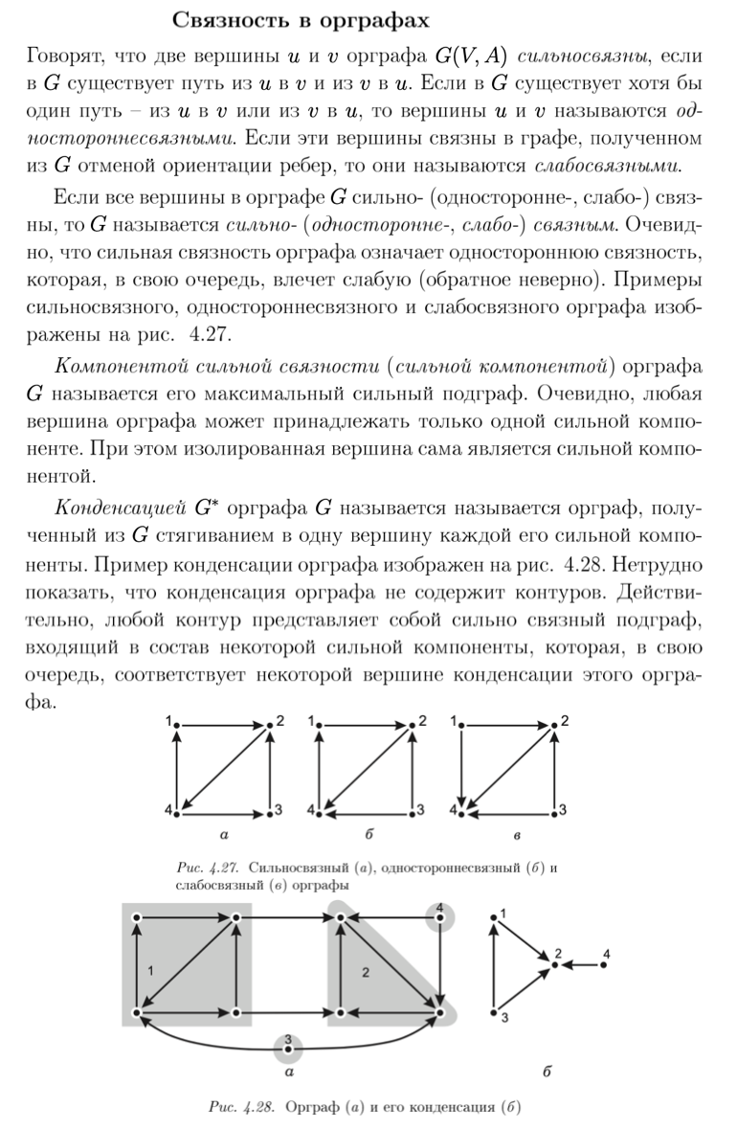

1. Порождающие грамматики и языки. Виды грамматик, иерархия Хомского.

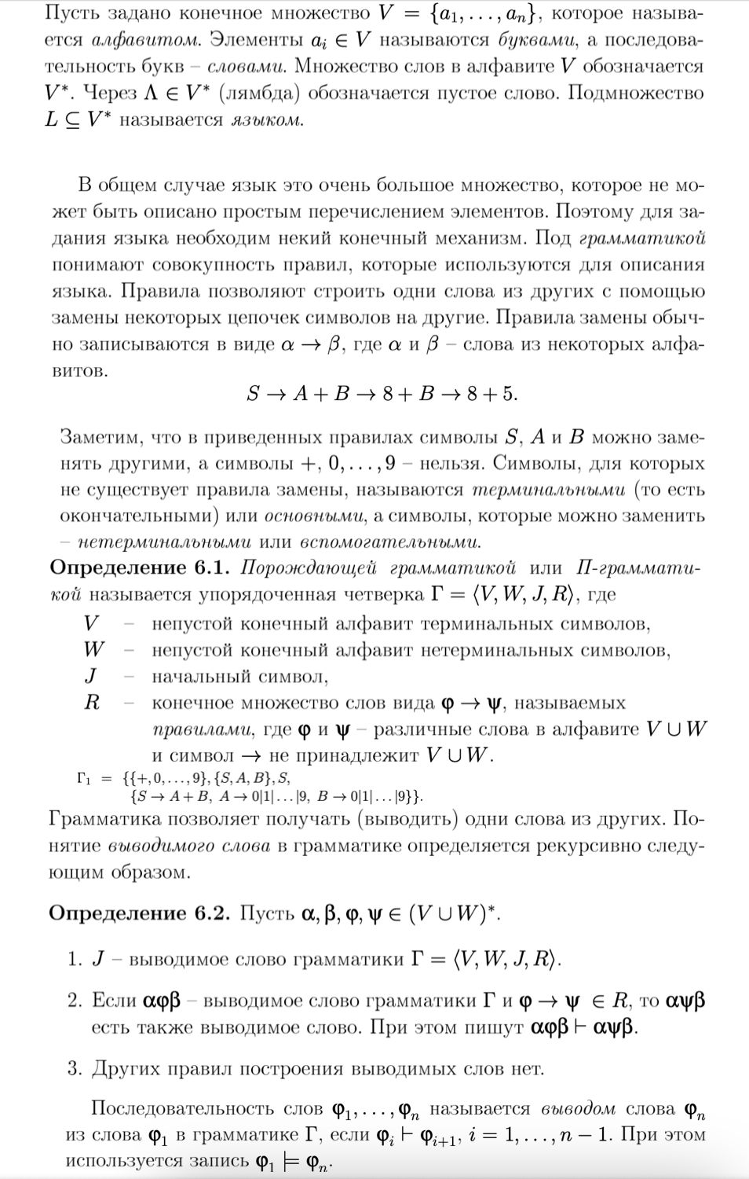

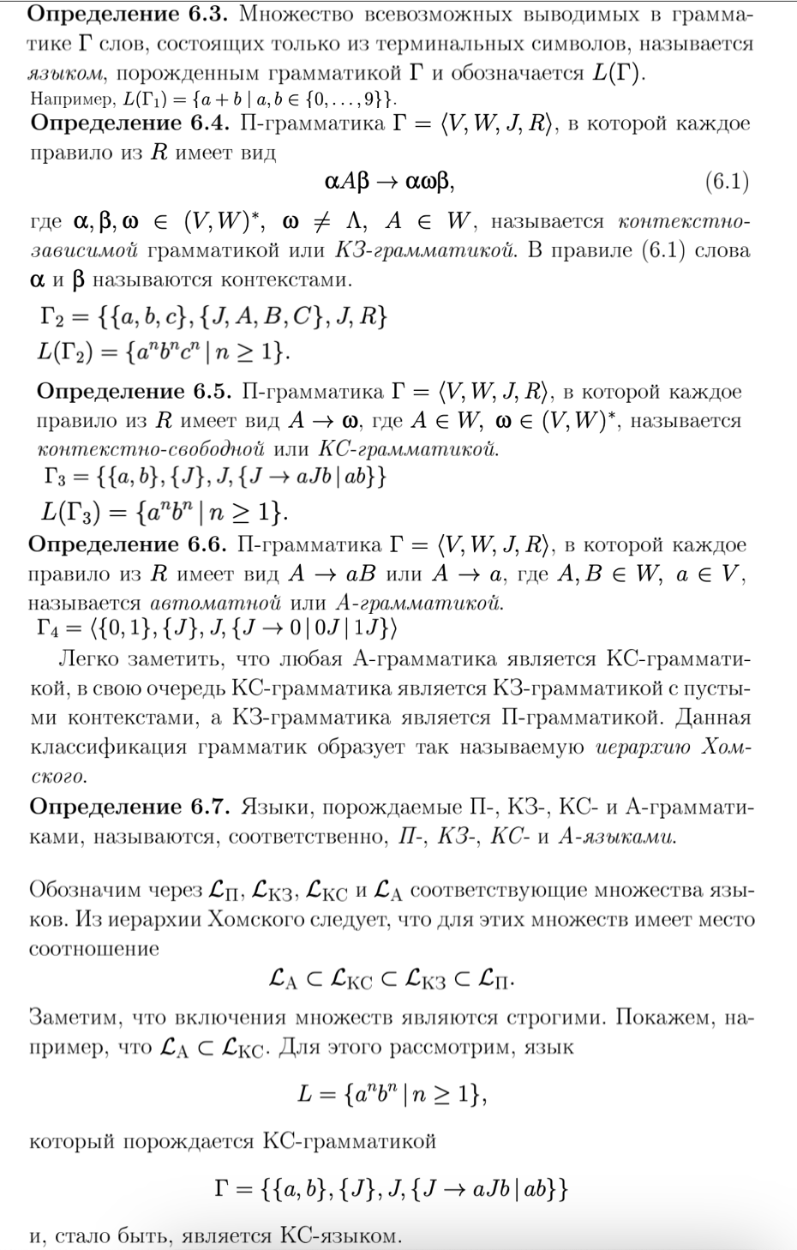

1. Детерминированные конечные автоматы.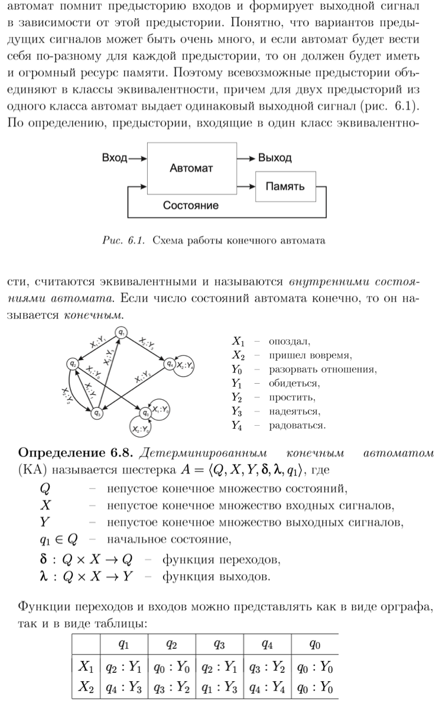
2. Распознающие конечные автоматы.

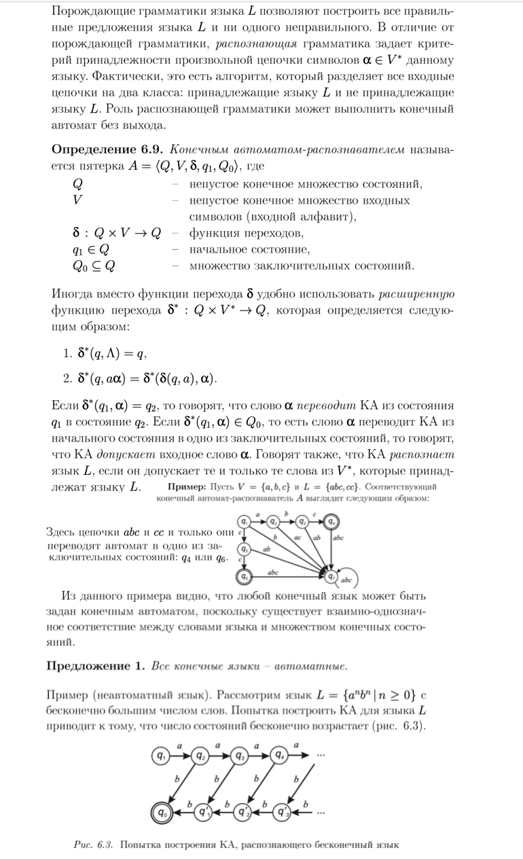

1. Недетерминированные конечные автоматы.

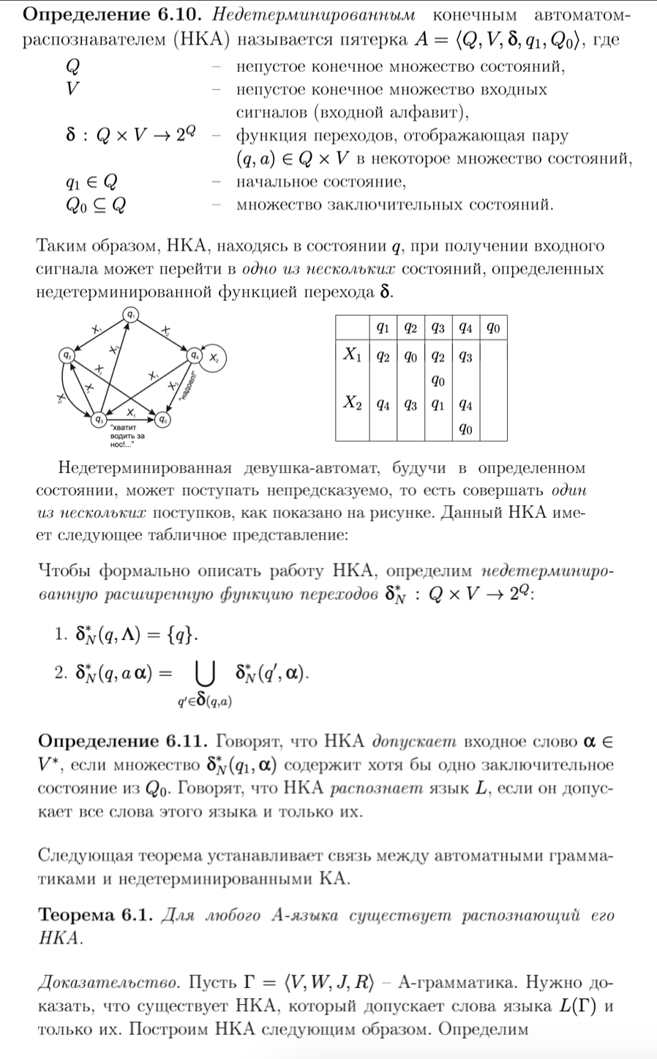

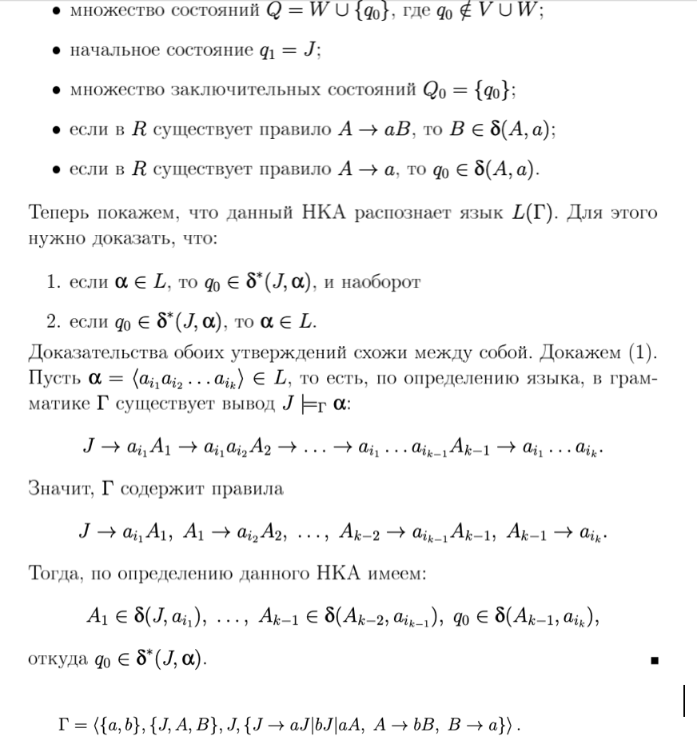

1. Интуитивное понятие алгоритма. Детерминированная машина Тьюринга.

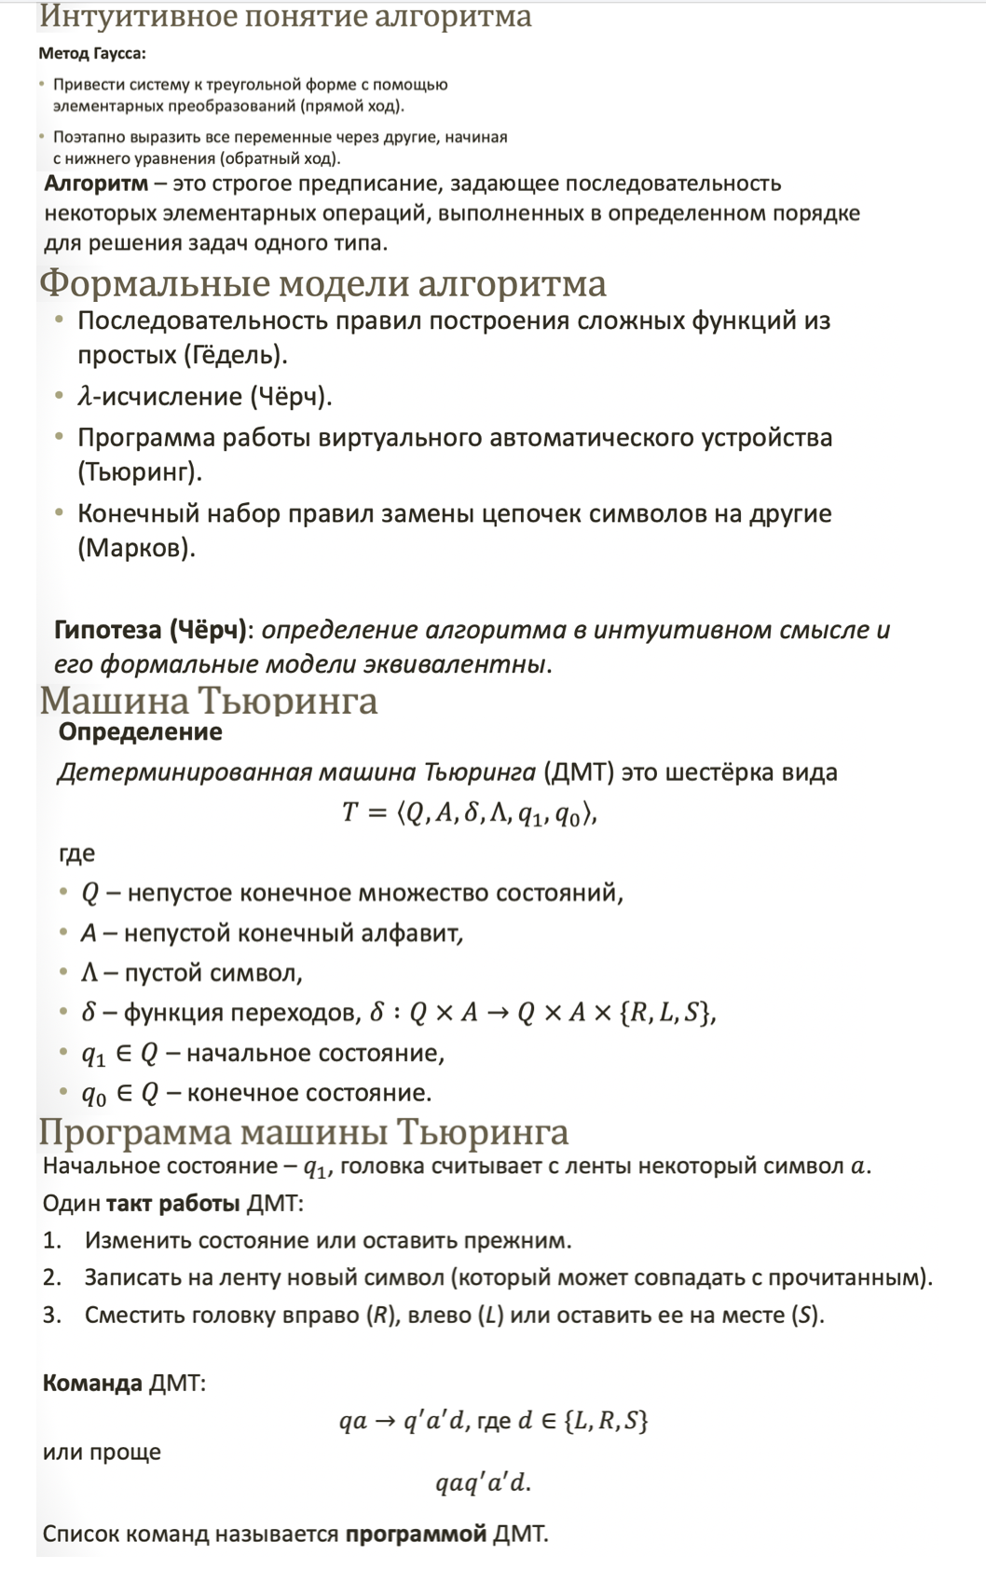

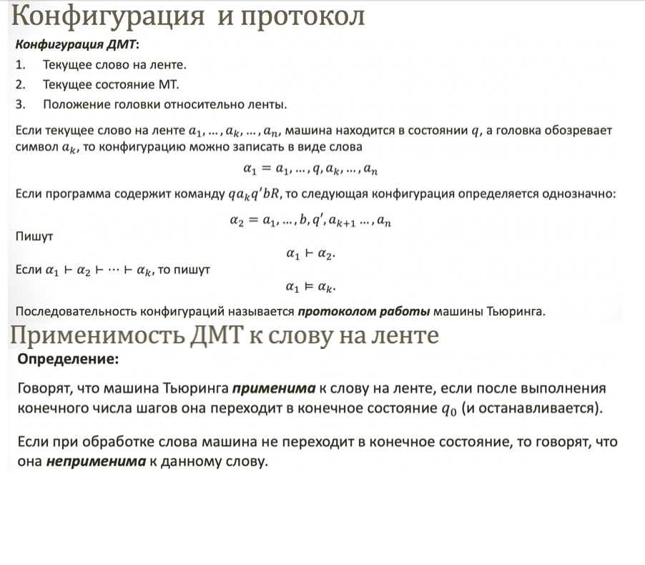

1. Функции, вычислимые по Тьюрингу.

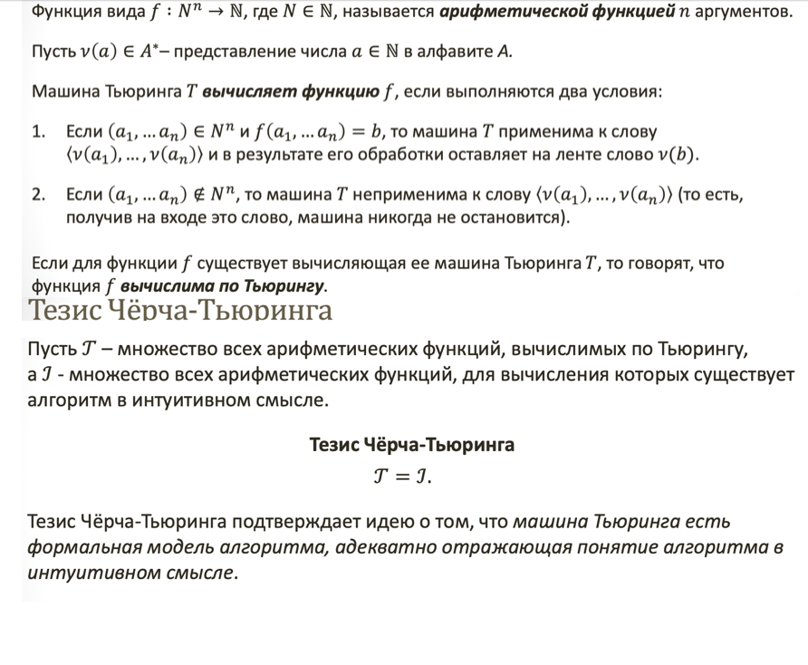

1. Абстрактные задачи и языки.

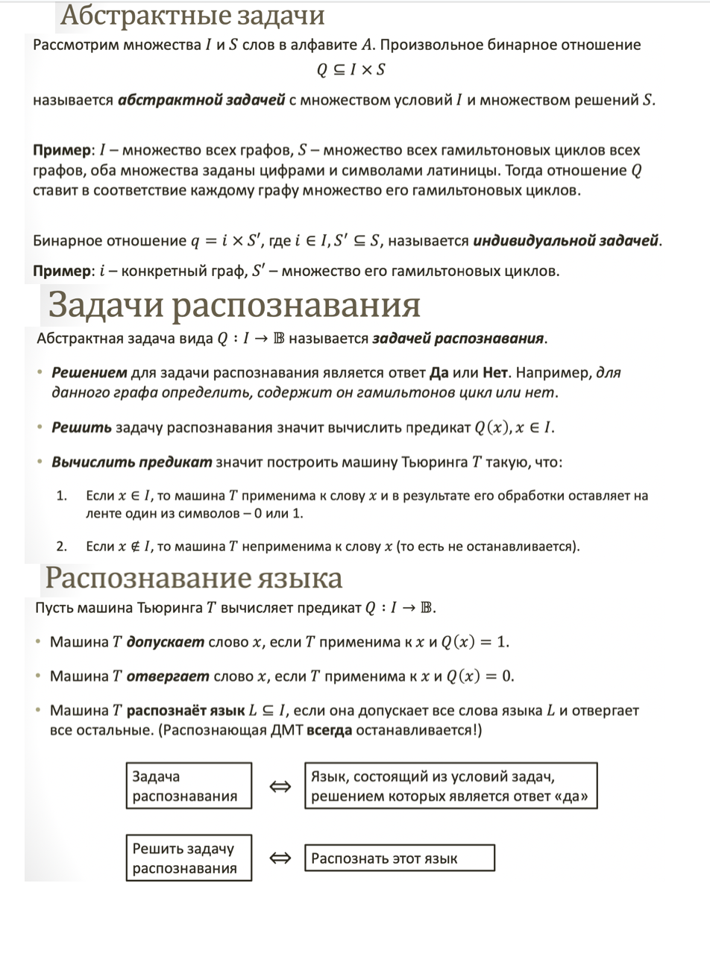

1. Алгоритмически неразрешимые проблемы. Проблема самоприменимости.

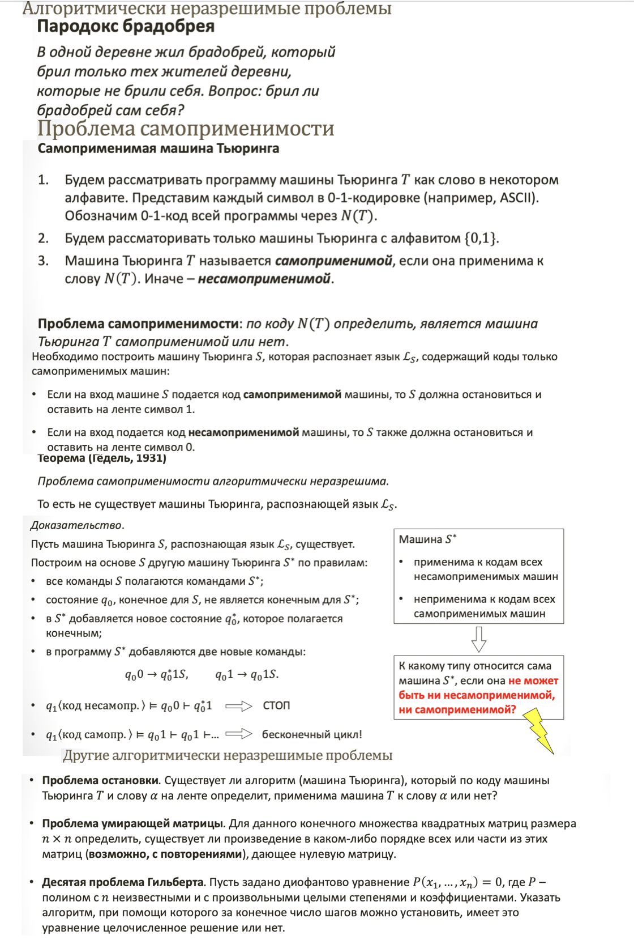

1. Полиномиальные алгоритмы, их отличие от алгоритмов с экспоненциальной сложностью.

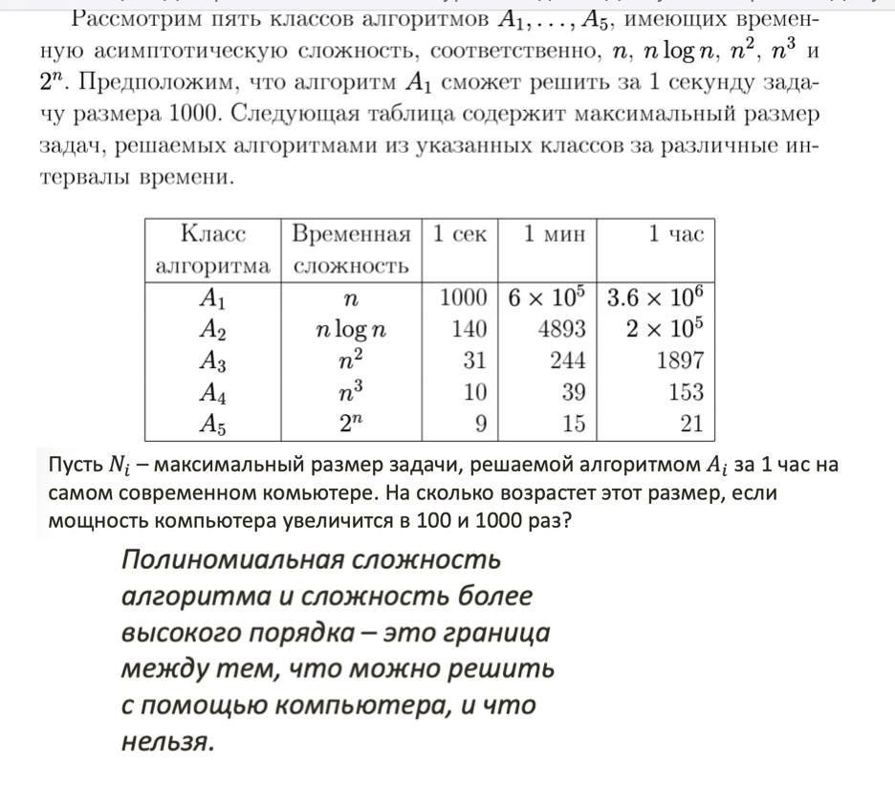

1. Временная сложность алгоритмов. *K*-ленточные ДМТ.

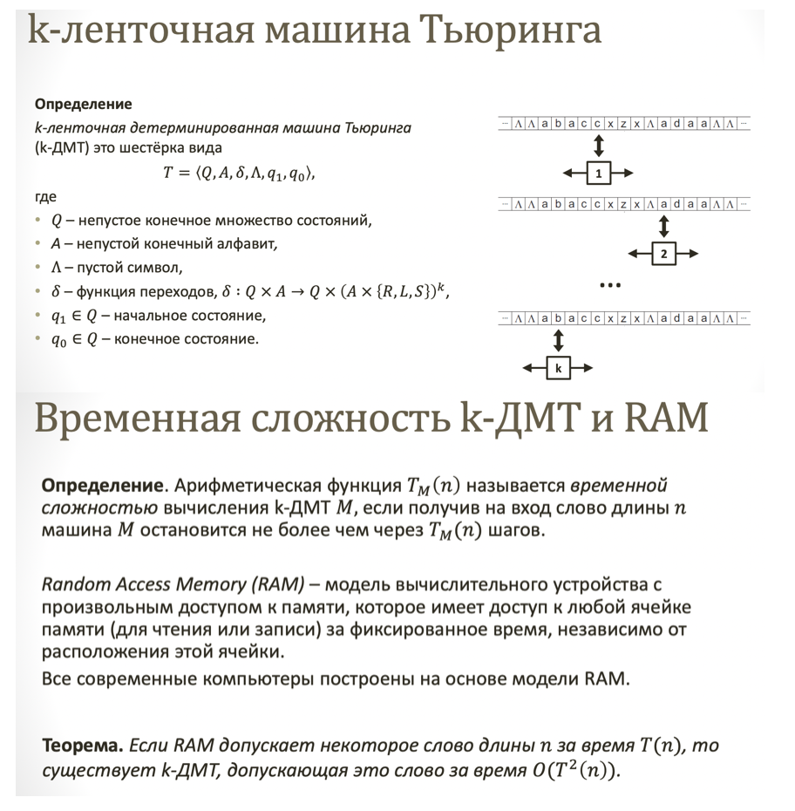

1. Класс P и полиномиальная сводимость.

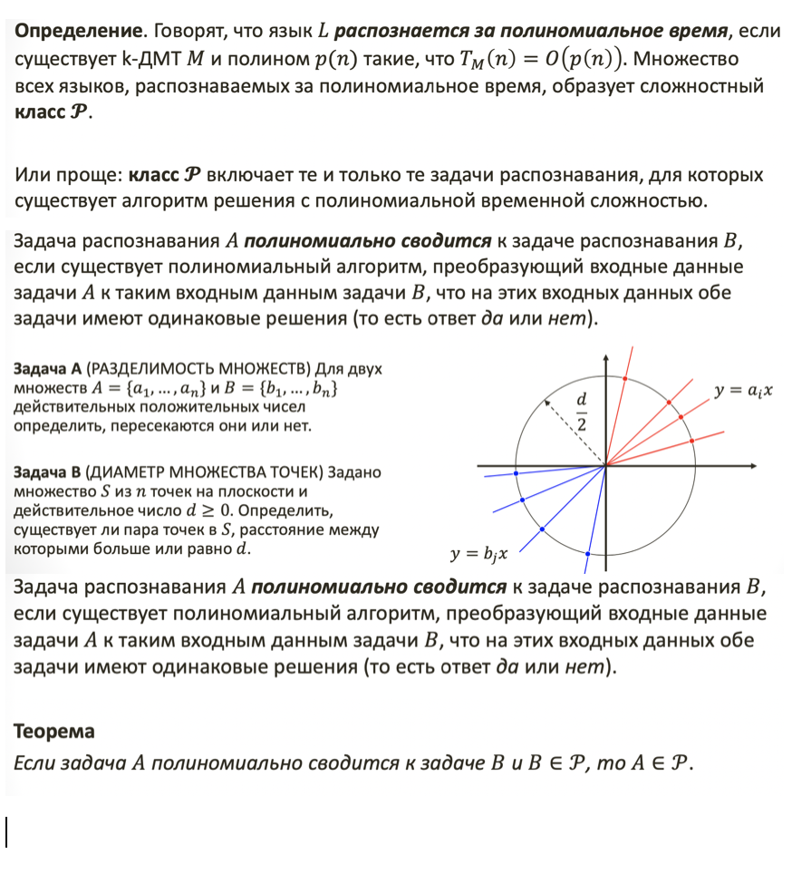

1. Недетерминированные машины Тьюринга и класс NP.

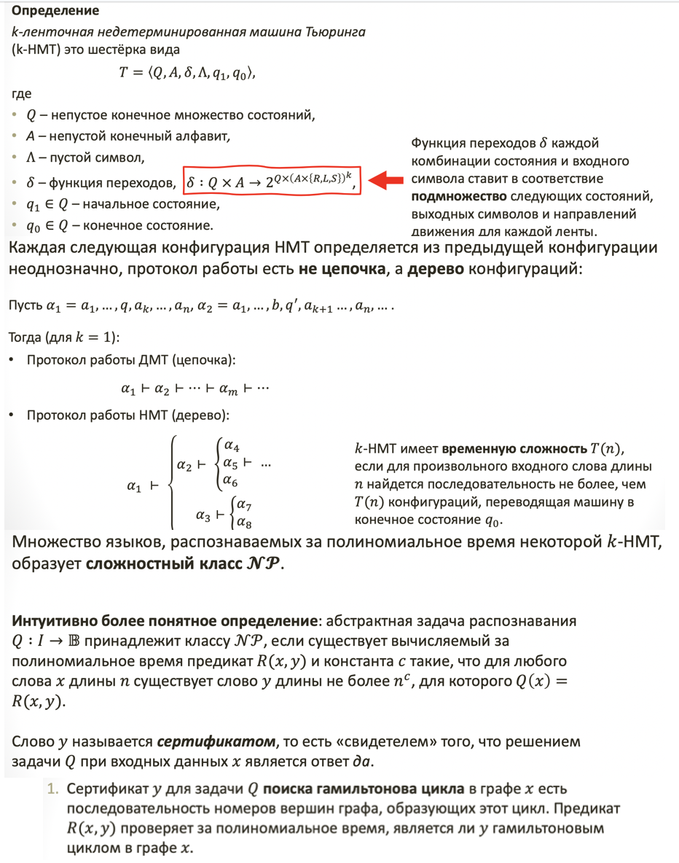

1. NP -полные задачи, возможные соотношения между сложностными классами задач.

